Słupsk, dnia 23.08.2023 r.

dotyczy: postępowania o udzielenie zamówienia publicznego w trybie podstawowym bez negocjacji, pn.: „Przeglądy sprzętu i aparatury medycznej”- nr postępowania 80/TP/2023

Na podstawie art. 284 ust. 6 ustawy z dnia 11 września 2019 r. - Prawo zamówień publicznych (Dz. U. z 2022 r. poz. 1710, dalej „Ustawa”) Zamawiający udostępnia treść zapytań dotyczących zapisów specyfikacji warunków zamówienia (dalej „SWZ”) wraz z wyjaśnieniami. W przedmiotowym postępowaniu wpłynęły następujące zapytania:

Pytanie nr 1:
Pytanie nr 1 dla części nr 7
Czy Zamawiający dopuszcza wydzielenie z w/w części do odrębnej części urządzeń/ stołów operacyjnych / producenta – firmy Trumpf :
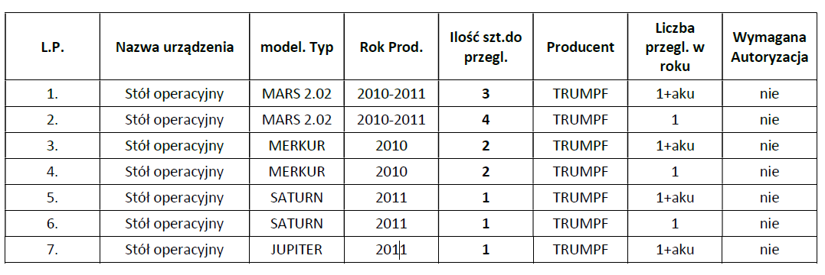
Jako autoryzowany serwis firmy Trumpf w Polsce i dystrybutor części zamiennych, nie serwisujemy innych urządzeń, posiadamy szkolenia i certyfikaty dotyczące jedynie urządzeń firmy Trumpf. Wyodrębnienie urządzeń firmy Trumpf do oddzielnych zadań, pozwoli nam wziąć udział w postępowaniu i zaoferować profesjonalny, autoryzowany serwis stołów operacyjnych, w tym możliwość wykonania przeglądów technicznych wraz z dostępem do oryginalnych części zamiennych producenta.
Odp. Zamawiającego:
Zamawiający podtrzymuje treść SWZ.

Pytanie nr 2:
Dotyczy części nr 6 - Prosimy o podanie numeru seryjnego kolumny stołu oraz numeru seryjnego blatu stołu.
Odp. Zamawiającego:
Stół Alphamaquet 1150 (Nr seryjny stołu : 01104 . Rok produkcji - 2010) :
Kolumna: Moduł 1150.30 B0 , SN: 03205 oraz Moduł 1150.01 D0
Blat stołu: Maquet 1150.53 GC/10

Pytanie nr 3:
Dotyczy części nr 6 - Prosimy o podanie daty kiedy przypada następny przegląd techniczny
Odp. Zamawiającego:
Przegląd techniczny przypada na dzień 23.10.2023 r.
Pytanie nr 4:
W nawiązaniu do formularza asortymentowo-ilościowego część nr 31 zwracamy się z prośbą o objęcie tej części zamówienia wymaganiem posiadania autoryzacji serwisowej.
Urządzenie do mechanicznej kompresji klatki piersiowej CPR jest sprzętem medycznym bezpośrednio ratującym życie, w związku z czym konieczne jest wykonanie przeglądu/ konserwacji przez osoby do tego uprawnione, posiadające niezbędną wiedzę i doświadczenie. Brak wiedzy i doświadczenia przy wykonywaniu czynności konserwacyjno- przeglądowych może narazić życie i zdrowie pacjenta. Ponad to zgodnie z częścią III SWZ- opis przedmiotu zamówienia punkt 3 podpunkt 7 Zamawiający wymaga znajomości kodów wejściowych sprzętu medycznego koniecznych do wykonania przeglądów. Wspomnianymi kodami dysponuje autoryzowany serwis producenta.
Odp. Zamawiającego:
Zamawiający podtrzymuje treść SWZ.

Pytanie nr 5:
W nawiązaniu do formularza asortymentowo-ilościowego część nr 31 zwracamy się z prośbą o podanie harmonogramu przeglądu urządzenia.
Odp. Zamawiającego:
Przegląd urządzenia do mechanicznej kompresji klatki piersiowej CR 09100, SN: 20400363 przypada na dzień 10.11.2023 r.

Pytanie nr 6:
W nawiązaniu do formularza asortymentowo-ilościowego część nr 31 zwracamy się z prośbą o informację czy Zamawiający przewiduje wykonanie konserwacji urządzenia w siedzibie Zamawiającego w celu zmniejsza kosztów wykonania usługi.
Odp. Zamawiającego:
Zamawiający podtrzymuje treść SWZ (pkt 7 i 8 OPZ).

Pytanie nr 7:
W nawiązaniu do formularza asortymentowo-ilościowego część nr 33 zwracamy się z prośbą do Zamawiającego o podanie harmonogramu przeglądu respiratorów.
Odp. Zamawiającego:
Harmonogram przeglądu respiratorów:
a) Medumat Standard 2 - SN: 13471 - przegląd techniczny przypada na dzień 12.05.2024 r.
b) Medumat Standard 2 - SN: 14247 - przegląd techniczny przypada na dzień 06.06.2024 r.

Pytanie nr 8:
W nawiązaniu do projektu umowy §7 ustęp 2 zwracamy się z prośbą do Zamawiającego o zmniejszenie wysokości kar na 0,2% za każdy dzień.
Odp. Zamawiającego:
Zamawiający podtrzymuje treść SWZ.

Pytanie nr 9:
W nawiązaniu do projektu umowy §7 ustęp 3 zwracamy się z prośbą do Zamawiającego o zmniejszenie wysokości kary na wartość 100 zł.
Odp. Zamawiającego:
Zamawiający podtrzymuje treść SWZ.

Pytanie nr 10:
W nawiązaniu do projektu umowy §4 punkt 2-3 zwracamy się z prośbą do Zamawiającego o wprowadzeniu zapisu, iż faktury będą wystawiane każdorazowo po wykonanej usłudze bez względu na okres rozliczeniowy.
Odp. Zamawiającego:
Zamawiający podtrzymuje treść SWZ.

